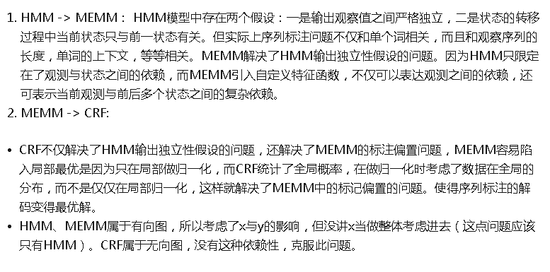

参考资料：

<http://www.cnblogs.com/hellochennan/p/6624509.html>